TOKYO IBARAKI SHIZUOKA FUJI
AUTUMN 6D4N
ทัวร์ เรียล เรียล…โตเกียว ส้มเหลือง แซะ แดง รอบฟูจิ

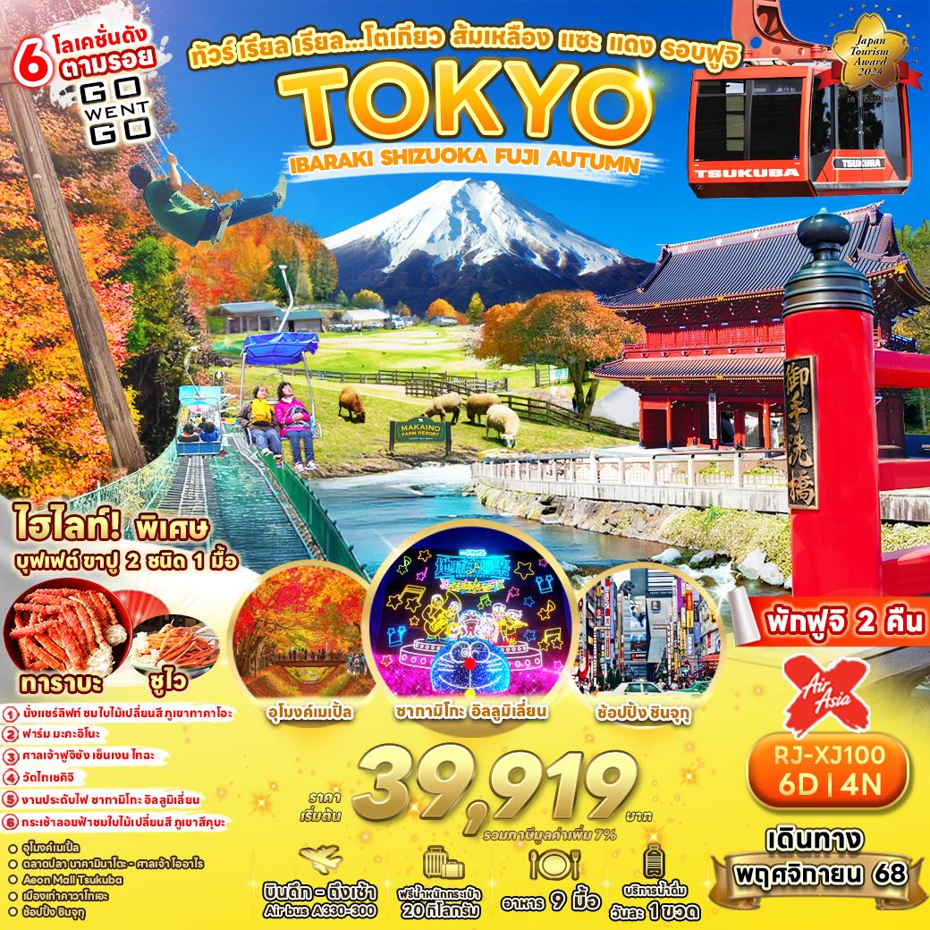

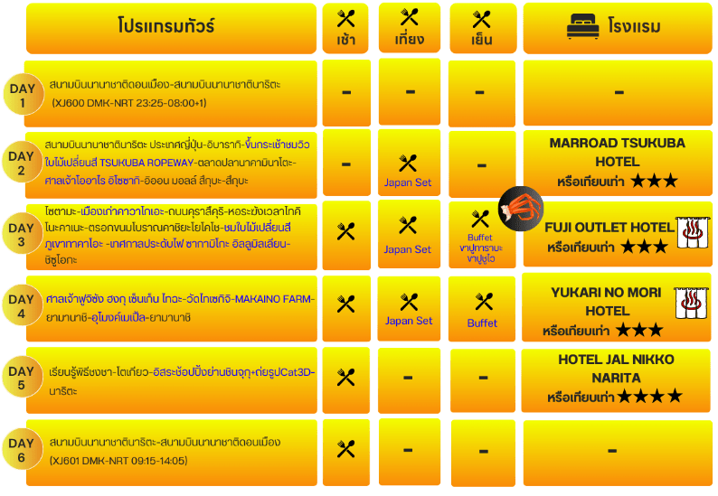




อัตราค่าบริการ
กำหนดการเดินทาง | Ticket PNR | ราคา
 |  | ผู้ใหญ่ | เด็กอายุต่ำกว่า 2 ปี | พักเดี่ยว
13-18 พฤศจิกายน 2568 | W6BVYL | 39,919.- | 8,900.- | 10,900.-
14-19 พฤศจิกายน 2568 | KCW7GD | 41,919.- | 8,900.- | 10,900.-
18-23 พฤศจิกายน 2568 | H6RPPF | 41,919.- | 8,900.- | 10,900.-
19-24 พฤศจิกายน 2568 | Z4KBNB | 41,919.- | 8,900.- | 10,900.-
20-25 พฤศจิกายน 2568 | FYNYKW | 41,919.- | 8,900.- | 10,900.-
21-26 พฤศจิกายน 2568 | VCFFFG | 41,919.- | 8,900.- | 10,900.-
22-27 พฤศจิกายน 2568 | MCH5XT | 41,919.- | 8,900.- | 10,900.-
23-28 พฤศจิกายน 2568 | X9C5YC | 41,919.- | 8,900.- | 10,900.-
24-29 พฤศจิกายน 2568 | U7VLMF | 41,919.- | 8,900.- | 10,900.-
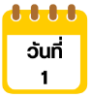
สนามบินนานาชาติดอนเมือง (กรุงเทพฯ)

20.00 น. คณะพร้อมกัน ณ อาคารผู้โดยสารขาออกระหว่างประเทศ ชั้น 3 ประตู 1
สนามบินนานาชาติดอนเมือง เคาน์เตอร์ สายการบิน THAI AIR ASIA X (XJ)
พบเจ้าหน้าที่ของบริษัทฯ คอยให้การต้อนรับและอำนวยความสะดวก
23.25 น. ออกเดินทางสู่ กรุงโตเกียว ประเทศญี่ปุ่น โดยสายการบิน THAI AIR ASIA X (XJ) เที่ยวบินที่ XJ600

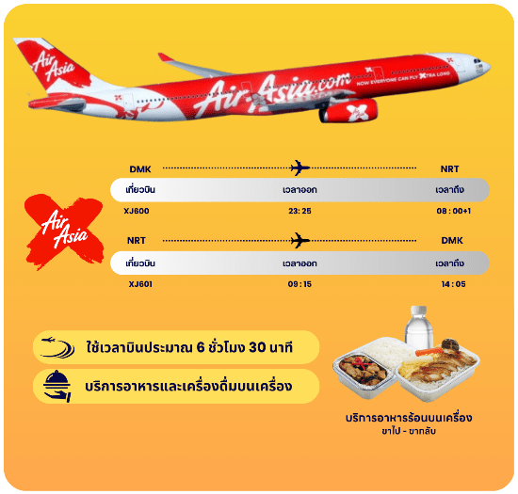

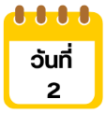
สนามบินนานาชาตินาริตะ ประเทศญี่ปุ่น-อิบารากิ-ขึ้นกระเช้าชมวิวใบไม้เปลี่ยนสี TSUKUBA ROPEWAY-ตลาดปลานาคามินาโตะ-ศาลเจ้าโออาไร อิโซซากิ-
อิออน มอลล์ สึกุบะ-สึกุบะ

08.00 น. คณะเดินทางถึง สนามบินนานาชาตินาริตะ ประเทศญี่ปุ่น
(เวลาที่ประเทศญี่ปุ่นจะเร็วกว่าประเทศไทย 2 ชม. ควรปรับนาฬิกาของท่านเพื่อสะดวกในการนัดหมาย) หลังผ่านพิธีตรวจคนเข้าเมืองแล้วนำท่านเดินทางสู่ จังหวัดอิบารากิ จังหวัดอิบารากิเป็นจังหวัดที่มีทะเล ภูเขา และมีวัตถุดิบที่สดใหม่ จึงได้รับการเรียกขานกันว่า "ครัวแห่งคันโต" นอกจากนี้ยังมีทิวทัศน์งดงามมีเสน่ห์ที่เกิดจากธรรมชาติอันอุดมสมบูรณ์มากมาย เรียกว่าเป็น "ขุมทรัพย์แห่งทัศนียภาพอันงดงามของภูมิภาคคันโต" เลยทีเดียว

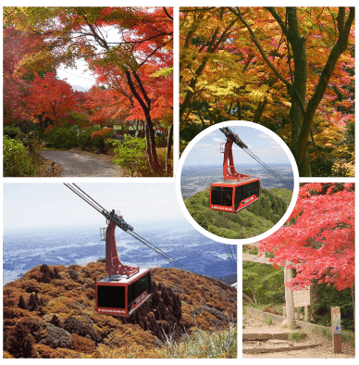
จากนั้นนำท่าน ขึ้นกระเช้าลอยฟ้า Tsukuba Ropeway เป็นกระเช้าลอยฟ้าที่นำเข้าจากประเทศสวิสเซอร์แลนด์ เชื่อมระหว่างสถานี Tsutsujigaoka กับสถานี Nyotaizan ให้ท่านได้ชมวิวทิวทัศน์ที่สวยงามของเมือง Kasumigaura, เมืองวิทยาศาสตร์ Tsukuba และที่ราบคันโตได้อย่างกว้างไกลและชมความสวยงามของใบไม้ที่เปลี่ยนจากสีเขียวเป็นสีส้ม สีแดง สีเหลืองสวยงามยิ่งนัก(การเปลี่ยนสีของใบไม้ขึ้นอยู่กับสภาพอากศ) (ราคาทัวร์รวมค่ากระเช้า)


หมายเหตุ ในกรณีที่กระเช้าปิดเนื่องจากสภาพอากาศ ลมแรง ฝนตก การประกาศปิดปรับปรุงกระเช้า หรือการประกาศอื่นใดโดยไม่ได้แจ้งให้ทราบล่วงหน้า ทางบริษัทฯขอสงวนสิทธิ์ปรับเปลี่ยนโปรแกรมตามความเหมาะสม


จากนั้นนำท่านสู่ ตลาดปลานาคามินาโตะ (Nakaminato Fish Market) ตลาดปลานาคานิมาโตะตั้งอยู่ตามแนวริมแม่น้ำในเมืองโออะระอิ ซึ่งเป็นเมืองทางตะวันออกของอิบารากิ เป็นหนึ่งในตลาดนักท่องเที่ยวที่ใหญ่ที่สุดของจังหวัด อีกทั้งยังดึงดูดนักท่องเที่ยวกว่าหนึ่งล้านคนต่อปี ตลาดปลาแห่งนี้เป็นที่นิยมในหมู่คนท้องถิ่นและนักท่องเที่ยวด้วยความสดและราคาที่ไม่แพงและมีร้านอาหารที่เสิร์ฟอาหารทะเลที่สดใหม่ในท้องถิ่นและมีร้านซูชิสายพาน


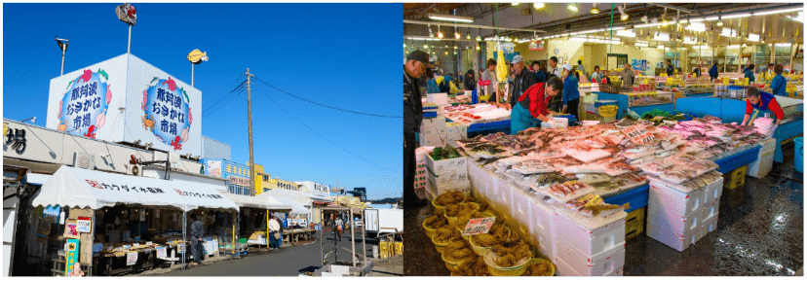

นำท่านสู่ ศาลเจ้าโออาไรอิโซซากิ (Oarai Isosaki Shrine) สร้างขึ้นเมื่อปี ค.ศ. 856 เป็นที่ประดิษฐานของเทพเจ้าโอนามุจิโนะมิโกโตะ (Onamuchi no Mikoto) และเทพเจ้าสุคุนาฮิโคนะโนะมิโกโตะ (Sukunahikona no Mikoto) ว่ากันว่าเทพเจ้าทั้งสองเป็นผู้นำความอุดมสมบูรณ์และความมั่งคั่งมาให้ประเทศญี่ปุ่น ผู้คนที่แวะเวียนมายังศาลเจ้าแห่งนี้มักจะขอพรให้สุขภาพแข็งแรงและหายจากโรคภัย ขอให้มีความสุขในการดำเนินชีวิต สมหวังในเรื่องการแต่งงาน มีคุณธรรมและปัญญา ขอพรแก้ปีชง นอกจากนี้ยังมีการจัดเทศกาลต่างๆ ตลอดปีอีกด้วย


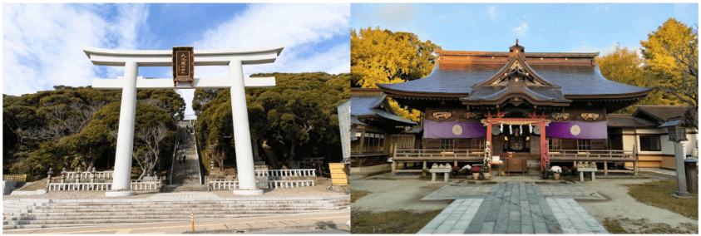

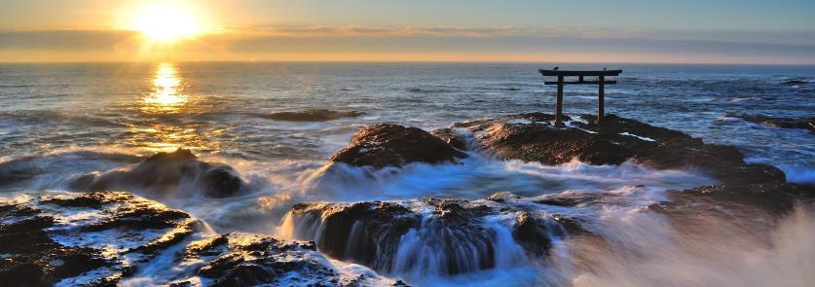

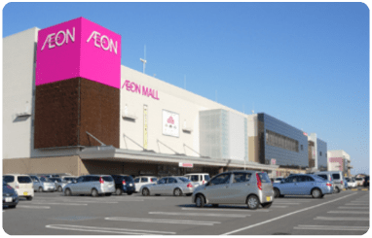



จากนั้นอิสระให้ท่านช้อปปิ้งที่ อิออน มอลล์ (Aeon Mall Tsukuba) ห้างสรรพสินค้าที่รวมร้านค้า ร้านอาหาร ของอร่อยสไตล์ญี่ปุ่น และซุปเปอร์มาเก็ตไว้ในที่เดียวกัน เป็นสถานที่ชอปปิ้งอีกแห่งนึงที่ได้รับความนิยมจากนักท่องเที่ยว อิสระให้ท่านเลือกซื้อสินค้ามีสินค้ามากมายให้ท่านเลือกช้อปได้ตามอัธยาศัย



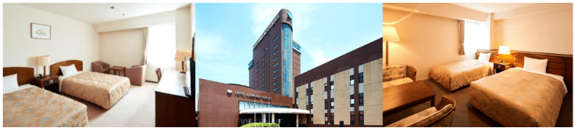

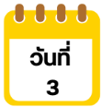
ไซตามะ-เมืองเก่าคาวาโกเอะ-ถนนคุราสึคุริ-หอระฆังเวลาโทคิโนะคาเนะ-ตรอกขนมโบราณคาชิยะโยโคโช-ชมใบไม้เปลี่ยนสี ภูเขาทาคาโอะ-เทศกาลประดับไฟ
ซากามิโกะ อิลลูมิลเลียน-ชิซูโอกะ


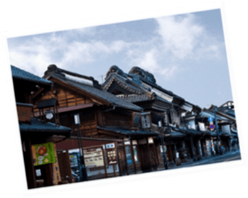





นำท่านเดินทางไปยัง จังหวัดไซตามะ จากนั้นนำท่านสู่ เมืองคาวาโกเอะ (Kawagoe) เมืองที่ได้รับฉายาว่าเป็นเมือง "เอโดะจิ๋ว" (Little Edo) ด้วยอาคารบ้านเรือนภายในเขตเมืองเก่าที่ยังคงอนุรักษ์ไว้เป็นอย่างดี เป็นสถาปัตยกรรมเก่าสมัยยุคเอโดะ การเดินทางจากโตเกียวง่าย และใช้เวลาเดินทางประมาณ 1 ชม. เท่านั้น เมืองคาวาโกเอะ มีสถานที่ที่น่าสนใจและได้รับความนิยมจากนักท่องเที่ยวที่มาเยือน นำท่านเดินเที่ยวชมย่านเมืองเก่าที่อยู่รายล้อมถนนสายหลัก
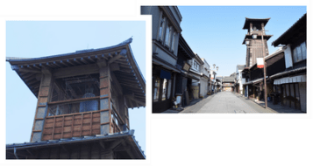
คุราสึคุริ (Kurazukuri) ถ่ายรูปคู่กับแลนด์มาร์คของเมืองอย่าง หอระฆังโบราณ (Toki no Kane) ชมชิมชอปขนมหวานสูตรดั้งเดิม ณ ตรอกขนมโบราณคาชิยะโยโคโช หรือ ตรอกลูกกวาด ถ้ามีเวลาท่านสามารถแวะเช็คอินชิคๆที่ร้านกาแฟสตาร์บัคส์ดีไชส์ย้อนยุคได้อีกด้วย


จากนั้นนำท่านสู่ “ภูเขาทาคาโอะ” (Mt.Takao) เป็นชื่อภูเขาลูกหนึ่งในเมืองฮาจิโอจิ นับเป็นจุดเดินเขายอดนิยมของกรุงโตเกียวทุกๆ ปีจะมีคนมาเดินเขาที่นี่กว่า 2.5 ล้านคน เพราะเดินทางง่ายใกล้ตัวเมืองโตเกียวใช้เวลาเดินทางประมาณ 1 ชั่วโมง เป็นสถานที่ยอดนิยมของชาวเมืองโตเกียว นอกจากจะเดินทางง่ายที่นี่ยังมีวิวสวยงาม อากาศสดชื่นทุกฤดู และยังสามารถมองเห็นยอดูเขาไฟฟูจิได้ในวันที่ท้องฟ้าเปิด นำท่านนั่ง กระเช้าห้อยขา สู่ด้านบนเขาทาคาโอะ ด้านบนยังมี วัดยาคุโออิน วัดที่เป็นจุดศูนย์กลางของการบูชาบนภูเขาทาคาโอะ (ราคาทัวร์รวมค่ากระเช้า) หมายเหตุ ในกรณีกระเช้าปิดให้บริการเนื่องจากสภาพอากาศไม่ดี ฝนตก ลมแรง หรือปิดซ่อมบำรุง ทางบริษัทฯ ขอสงวนสิทธิ์เปลี่ยนวิธีการเดินทางสู่ยอดเขา

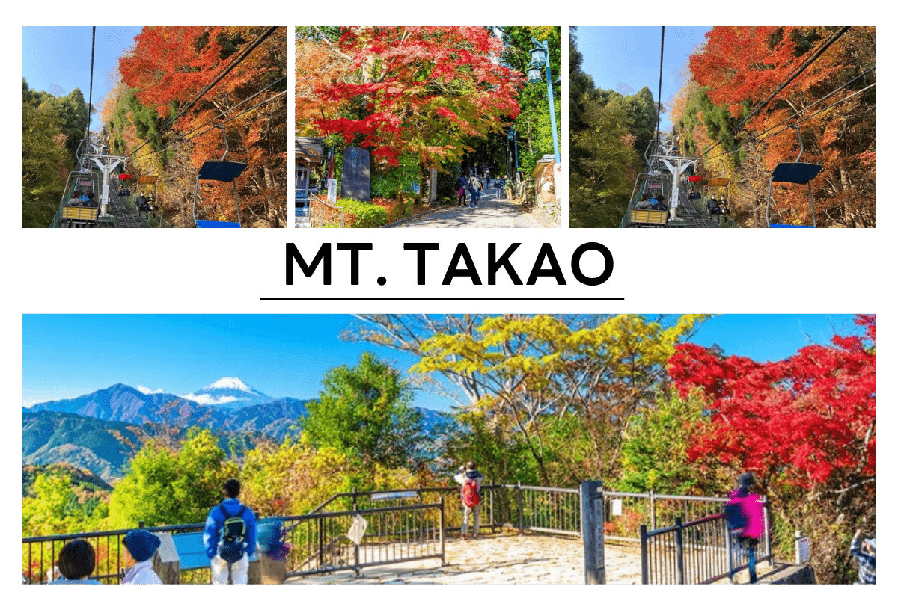

นำท่านเดินทางสู่ งานประดับไฟ ซางามิโกะ อิลลูมิลเลียน ( Sagamiko Illumilion) เป็นงานประดับไฟประจำปีที่ยิ่งใหญ่ที่สุดติด 1 ใน 3 ของภูมิภาคคันโต (Kanto) โดยงานนี้ได้จัดขึ้นที่ซากามิโกะ รีสอร์ท เพลชเชอร์ ฟอเรสต์ (Sagamiko Resort Pleasure Forest) โดยไฟที่ใช้ในงานนี้ใช้มากถึง 6 ล้านดวง ท่ามกลางพื้นที่ประมาณ 40,000 ตารางเมตร สว่างไสวในยามค่ำคืนเกิดเป็นเนินสูงต่ำมีมิติที่ส่องแสงเป็นสีสันต่างๆ ชวนให้รู้สึกเหมือนกับว่าได้หลุดเข้าไปในโลกแฟนตาซี โดยธีมงานในแต่ละปีจะแตกต่างกันออกไป โดยในปีที่ผ่านมาธีมงานจะเป็นเหล่าตัวการ์ตูนสุดน่ารัก จากค่าย SAN-X นำทีมโดย พี่หมี Rilakkuma ตามด้วยเด็กๆในสังกัด อาทิ เจ้าหมาหัวฟู Alfo Ken, น้องกระต่ายนักมายากล Sentimental Circus, โคะเกะปัง , แพนด้าตาดำๆ Tarepanda, เจ้าแมวแมวเนี้ยะเนี้ยะ Nyannyannyankoและ เหล่าเด็กๆ สุมิโกะคุราชิ Sumikko Gurashi อิสระให้ท่านได้เก็บภาพความสวยงามไว้เป็นที่ระลึก


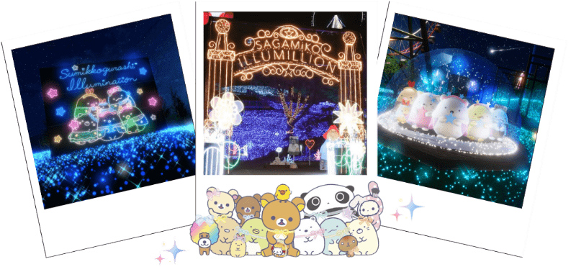

นำท่านเดินทางสู่ จังหวัดชิซุโอกะ (Shizuoka) ตั้งอยู่ในภูมิภาคชูบุ เป็นที่ตั้งของภูเขาฟูจิและมีชื่อเสียงของการปลูก ชาเขียวที่ดีที่สุดในญี่ปุ่น เพื่อเข้าสู่ที่พัก

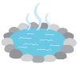


ให้ท่านได้ผ่อนคลายกับการแช่น้ำแร่ออนเซ็นธรรมชาติ เชื่อว่าถ้าได้แช่น้ำแร่แล้ว
จะทำให้ผิวพรรณสวยงาม และช่วยให้ระบบหมุนเวียนโลหิตดีขึ้น


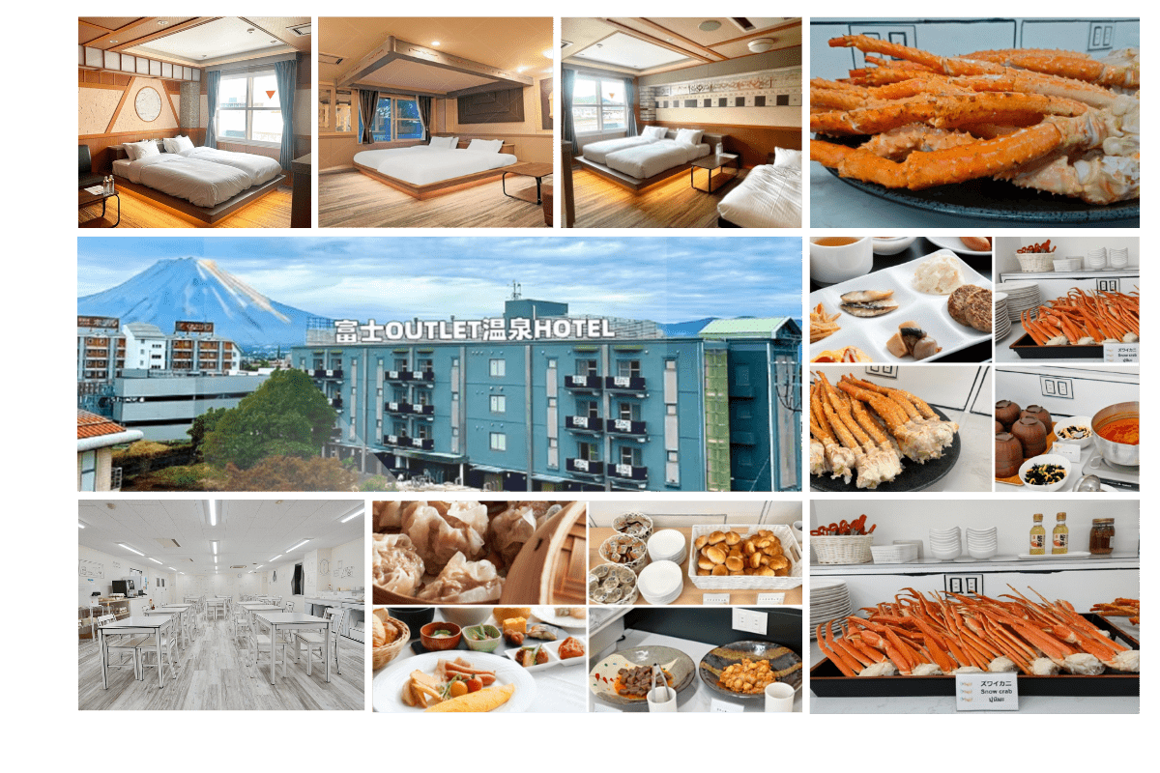

ดแ


ศาลเจ้าฟูจิซัง ฮงกุ เซ็นเก็น ไทฉะ-วัดไทเซกิจิ-MAKAINO FARM-ยามานาชิ-อุโมงค์เมเปิ้ล-ยามานาชิ



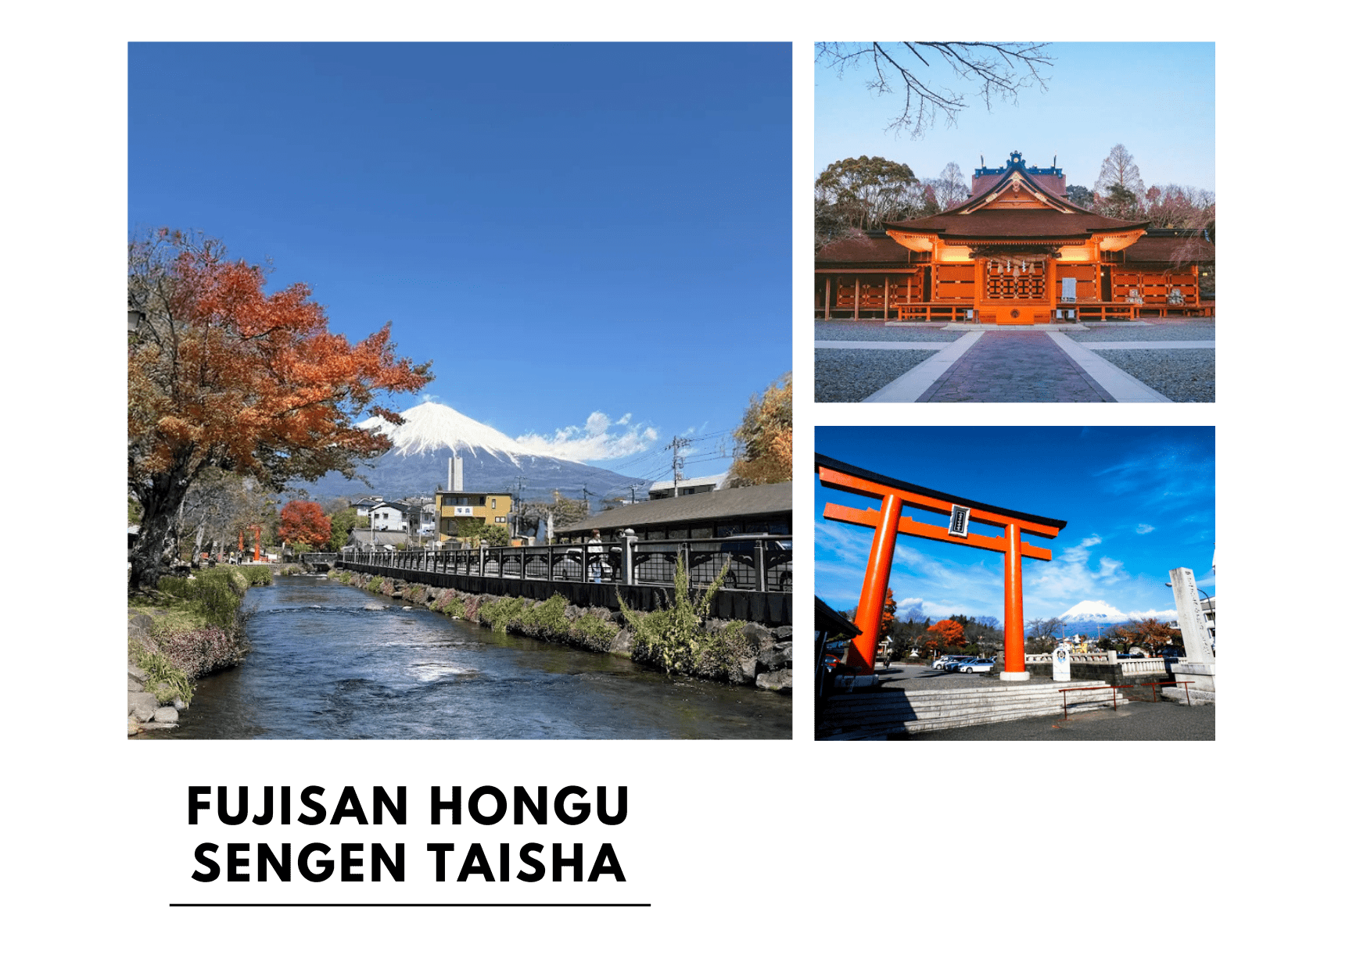
จากนั้นนำท่านเดินทางสู่ ศาลเจ้าฟูจิซัง ฮงกุ เซ็นเก็น ไทฉะ (Fujisan Hongu Sengen Shrine) เป็นศาลเจ้าชินโต ตั้งอยู่ทางทิศตะวันตกเฉียงใต้ของฐานภูเขาไฟฟูจิ ศาลเจ้าแห่งนี้นั้น เป็นศาลเจ้าที่มีประวัติความเป็นมายาวนานราว 1,000 ปี และยังนับว่าเป็นศาลเจ้าหลักของ ศาลเจ้าอาซามะ (Asama) หรือ เซนเงน (Sengen) ที่มีอยู่กว่า 1,300 แห่งทั่วญี่ปุ่น

นำท่านสู่ วัดไทเซคิจิ (Taisekiji Temple) (ถ่ายรูปกับซุ้มประตูด้านนอก) วัดหลักของศาสนาพุทธนิกายนิจิเร็น จุดชมใบไม้เปลี่ยนสีที่สวยงามอีกแห่งนึงของประเทศญี่ปุ่น ด้วยวิวทิวทัศน์ภูเขาไฟฟูจิทางด้านข้างของซุ้มประตูวัด รายล้อมด้วยต้นไม้หลายหลากสายพันธุ์ที่เปลี่ยนสีจากสีเขียวเข้มเป็นสีส้ม สีแดง สีน้ำตาล ในวันที่ท้องฟ้าเปิดมองเห็นภูเขาไฟฟูจิช่างเป็นภาพที่งดงามยิ่ง อิสระให้ท่านเก็บภาพความงดงามตามอัธยาศัย
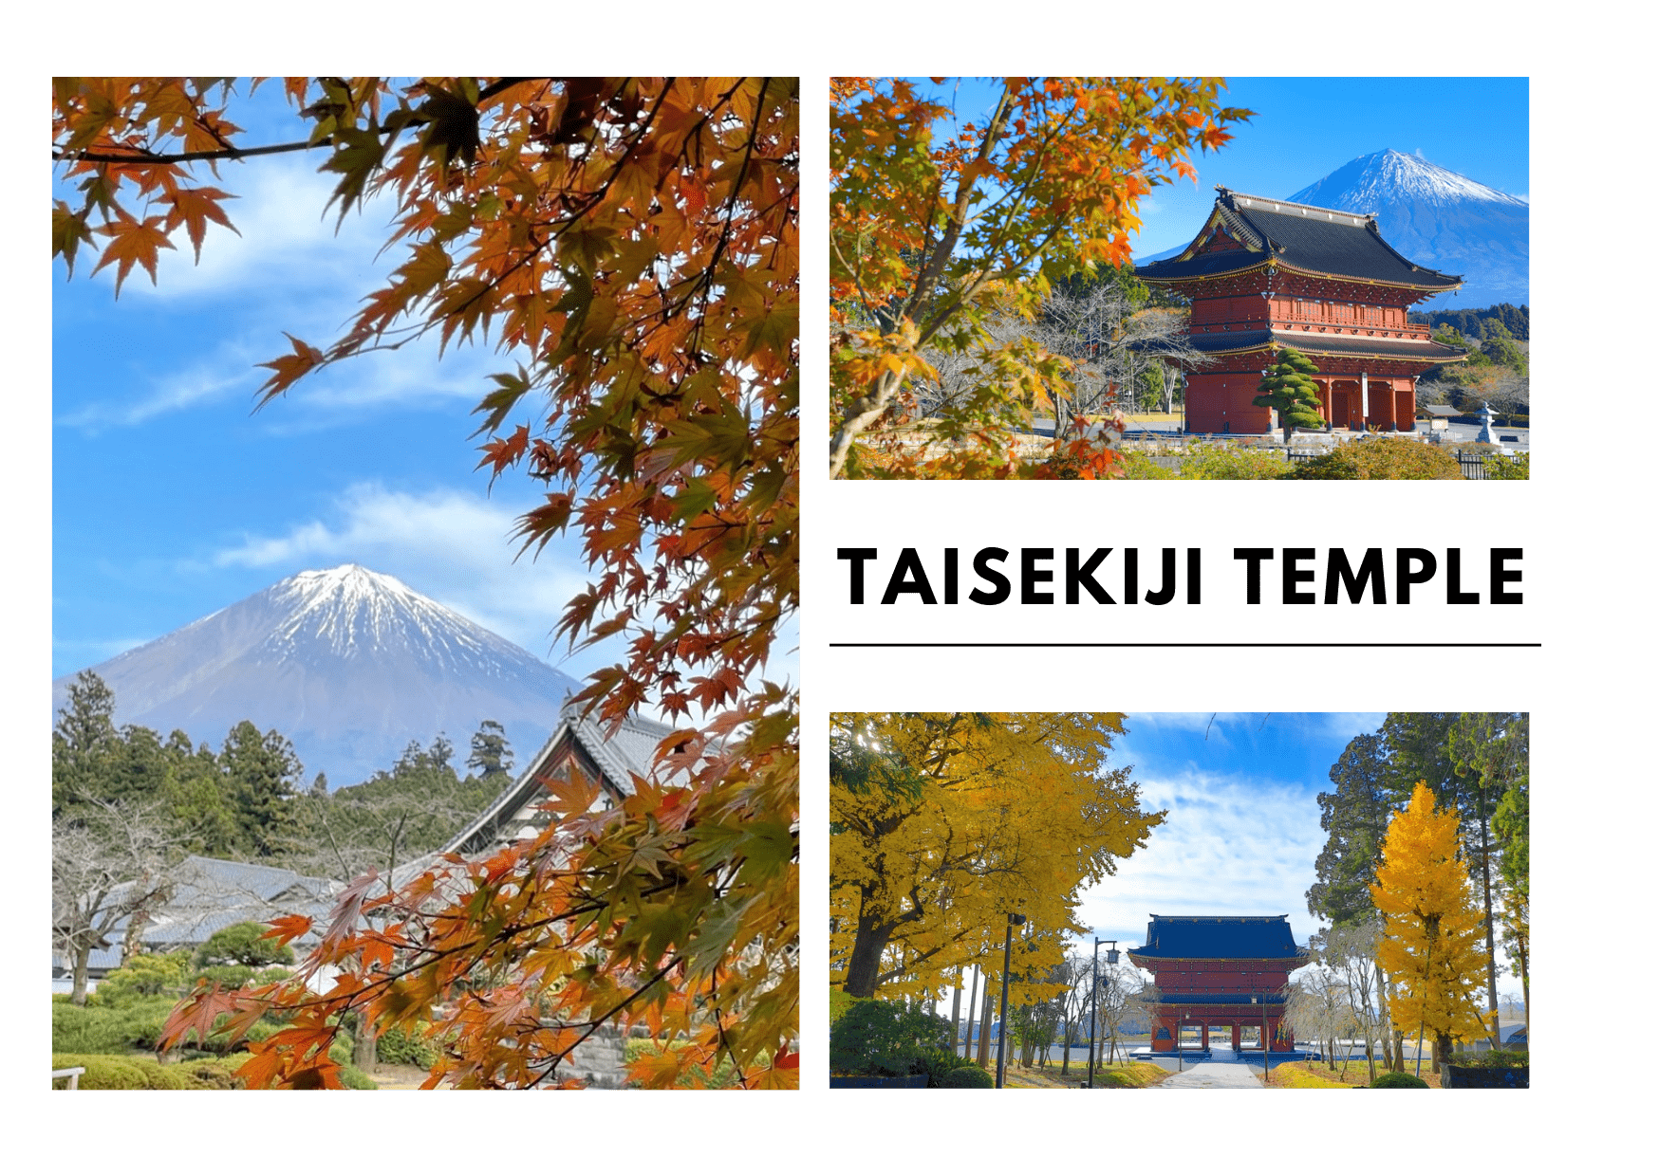





นำท่านเดินทางสู่ MAKAINO FARM ตั้งอยู่ในเมืองฟูจิโนมิยะ จังหวัดชิซูโอกะ บริเวณตีนภูเขาไฟฟูจิ โดยฟาร์มแห่งนี้มีโซนที่สามารถทำกิจกรรมหลายๆ อย่างได้ครบจบที่เดียว เช่น สนามกีฬา เต็นท์พักแรม ทุ่งดอกไม้ และทุ่งหญ้าเลี้ยงสัตว์ นอกจากนี้ ไฮไลท์จุดชมวิวภูเขาไฟฟูจิยอดนิยมของที่นี่เลยก็คือ ”Heidi’s Swing” เป็นชิงช้าที่เราสามารถขึ้นไปนั่งเเละกดถ่ายภาพตอนชิงช้าแกว่งเข้าใกล้ภูเขาไฟฟูจิ จุดต่อมาคือ ”Sky Counter” เคาน์เตอร์ที่มีความสูงประมาณ 4 เมตร ที่นั่งพิเศษที่เราสามารถถ่ายรูปกับภูเขาไฟฟูจิที่อยู่ตรงหน้าได้แบบจุใจ (ในกรณีที่ฟาร์มปิดให้บริการขอสงวนสิทธิ์ในการเปลี่ยนแปลงเป็นสถานที่อื่นแทน)

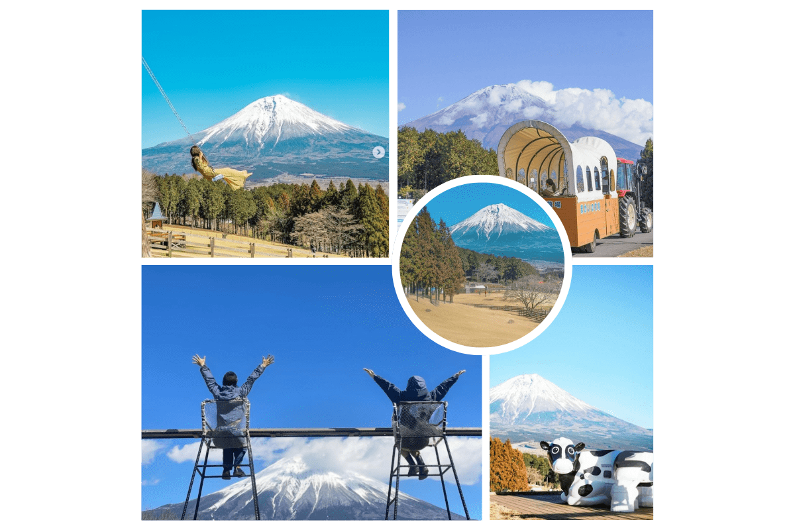

จากนั้นนำท่านเดินทางสู่ จังหวัดยามานาชิ ( Yamanashi ) ตั้งอยู่บริเวณภูมิภาคชูบุ (Chubu) ของประเทศญี่ปุ่น มีเมืองหลวงอยู่ที่เมืองโคฟุและยามานาชิ เป็นจังหวัดที่มีภูเขาปิดล้อม นำท่านสู่ อุโมงค์ใบเมเปิ้ล (MOMIJI KAIRO) เป็นสถานที่อันมีชื่อเสียงอันดับต้นๆ ในช่วงใบไม้เปลี่ยนสี และเป็นสถานที่หลักสำหรับงานเทศกาลใบไม้ร่วงฟูจิคาวากุจิโกะ ซึ่งจัดขึ้นทุกปี สามารถมองเห็นอุโมงค์ใบเมเปิ้ลที่ล้อมรอบปกคลุมถนนริมทะเลสาบได้ และเปลี่ยนเป็นสีแดงสวยงาม โดยบริเวณนี้ มีต้นเมเปิ้ลยักษ์กว่า 100 ต้น ที่มีอายุมากกว่า 80 ปี ปลูกไว้บนทั้งสองฝั่งของแม่น้ำเป็นระยะทาง 150 เมตร และมีต้นเมเปิ้ลบริเวณอื่นอีก รวมทั้งหมดกว่า 500 ต้น และทอดยาวกว่า 350 เมตร ชมใบไม้เปลี่ยนสี ฟูจิ ที่ใกล้กับทะเลสาบ คาวากุจิโกะกันที่ โมมิจิ ไคโร หรือ อุโมงค์ใบเมเปิ้ล สีส้ม สีแดงที่สวยงาม
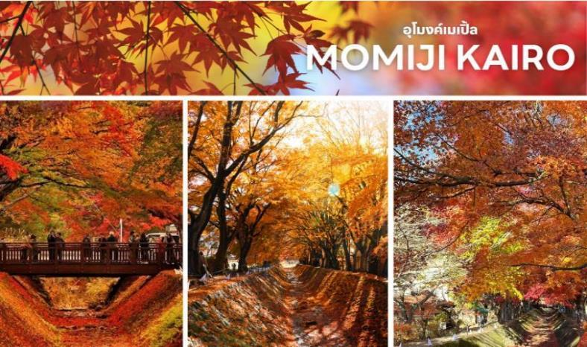



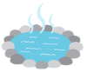


ให้ท่านได้ผ่อนคลายกับการแช่น้ำแร่ออนเซ็นธรรมชาติ เชื่อว่าถ้าได้แช่น้ำแร่แล้ว
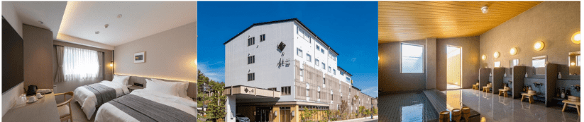
จะทำให้ผิวพรรณสวยงาม และช่วยให้ระบบหมุนเวียนโลหิตดีขึ้น

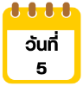
เรียนรู้พิธีชงชา-โตเกียว-อิสระช้อปปิ้งย่านชินจุกุ+ถ่ยรูปCat3D-นาริตะ


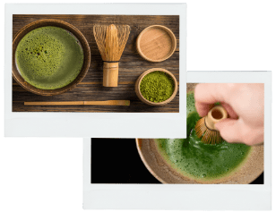

จากนั้นนำท่านสัมผัสประสบการณ์พิเศษ เรียนรู้พิธีชงชาแบบญี่ปุ่น (Shikido) ให้ท่านได้เรียนรู้วิธีชงชาแบบธรรมเนียมญี่ปุ่น มีเซนเซมาสอนการชงชาแบบญี่ปุ่นตั้งแต่การวอร์มอุปกรณ์ การชง และขั้นตอนการดื่ม อีกทั้งยังเป็นการชงชาที่วิวทิวทัศน์ดีมากๆ ท่านจะได้มองเห็นทั้งวิวภูเขาไฟฟูจิและทะเลสาบคาวากูจิโกะ



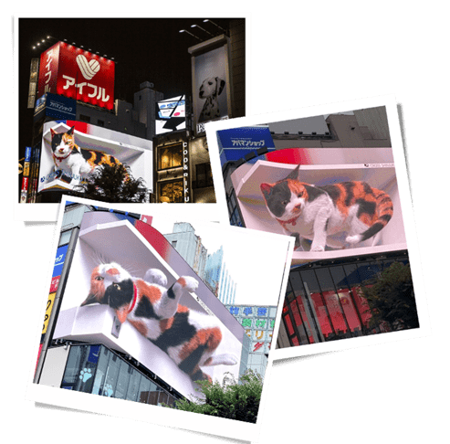
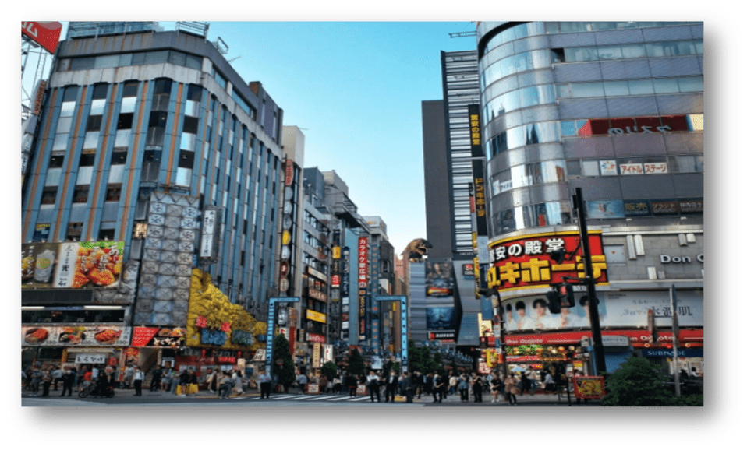

นำท่านเดินทางกลับสู่ โตเกียว นำท่านชอปปิ้ง ย่านชินจูกุ (Shinjuku) แหล่งช้อปปิ้งชื่อดังที่เป็นที่รู้จักไปทั่วโลก เต็มไปด้วยห้างสินค้าแฟชั่น และห้างสรรพสินค้าขนาดใหญ่อย่าง Isetan, Takashimaya และ Marui เรียงรายกันอยู่มากมาย อีกทั้งยังให้ท่านได้ชมและถ่ายรูปกับ Cat 3D ซึ่งเป็นที่สนใจของทั้งคนญี่ปุ่น และต่างชาติที่ผ่านมายังแยกชินจูกุ บริเวณตึก Cross Shinjuku จะเจอแมวยักษ์โผล่มาให้เห็น ซึ่งเป็นป้ายโฆษณาแบบ 3 มิติ “Cross Shinjuku Vision” ที่ความคมชัดระดับ 4K นั่นเอง แมวยักษ์ขนาดใหญ่ที่ขยับตัวไปมาเสมือนจริง สร้างความฮือฮาให้คนญี่ปุ่นต่างถ่ายคลิปแชร์กันในโลกออนไลน์กันเป็นอย่างมาก บริเวณทางออกฝั่งตะวันออกของสถานีชินจุกุ ยังมีห้างร้านให้นักท่องเที่ยวหลากหลายกลุ่มวัยได้ช้อปปิ้งกันอย่างจุใจไม่ว่าจะเป็น ดิสเคาท์สโตร์ อย่าง Don Quijote ร้านขายเครื่องใช้ไฟฟ้าอย่าง Yamada Denki หรือจะเป็น Shinjuku Subnade ซึ่งมีร้านสินค้าหลากหลายแบรนด์ ให้ท่านได้ ช้อปปิ้งตามอัธยาศัย จากนั้นนำท่านเดินทางสู่เมืองนาริตะ เพื่อนำท่านเข้าสู่ที่พัก

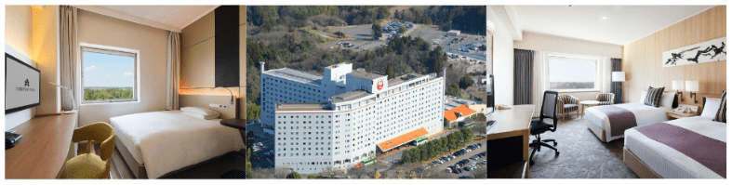


สนามบินนานาชาตินาริตะ-สนามบินนานาชาติดอนเมือง กรุงเทพฯ



09.15 น. ได้เวลาอันสมควรนำท่านเดินทางสู่ สนามบินนานาชาตินาริตะ...
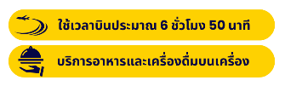
ออกเดินทางกลับสู่ กรุงเทพฯ ประเทศไทย โดยสายการบิน THAI AIR ASIA X (XJ) เที่ยวบินที่ XJ601

14.05 น. คณะเดินทางถึง สนามบินนานาชาติดอนเมือง กรุงเทพฯ ประเทศไทย
โดยสวัสดิภาพ และความประทับใจ...
โปรดสอบถามเจ้าหน้าที่ก่อนทำการจองทุกครั้ง
สำหรับลูกค้าท่านที่ไม่ต้องการใช้ตั๋วเครื่องบิน (JOIN LAND)
หักออกจากราคาทัวร์ 7,000.-/ท่าน



